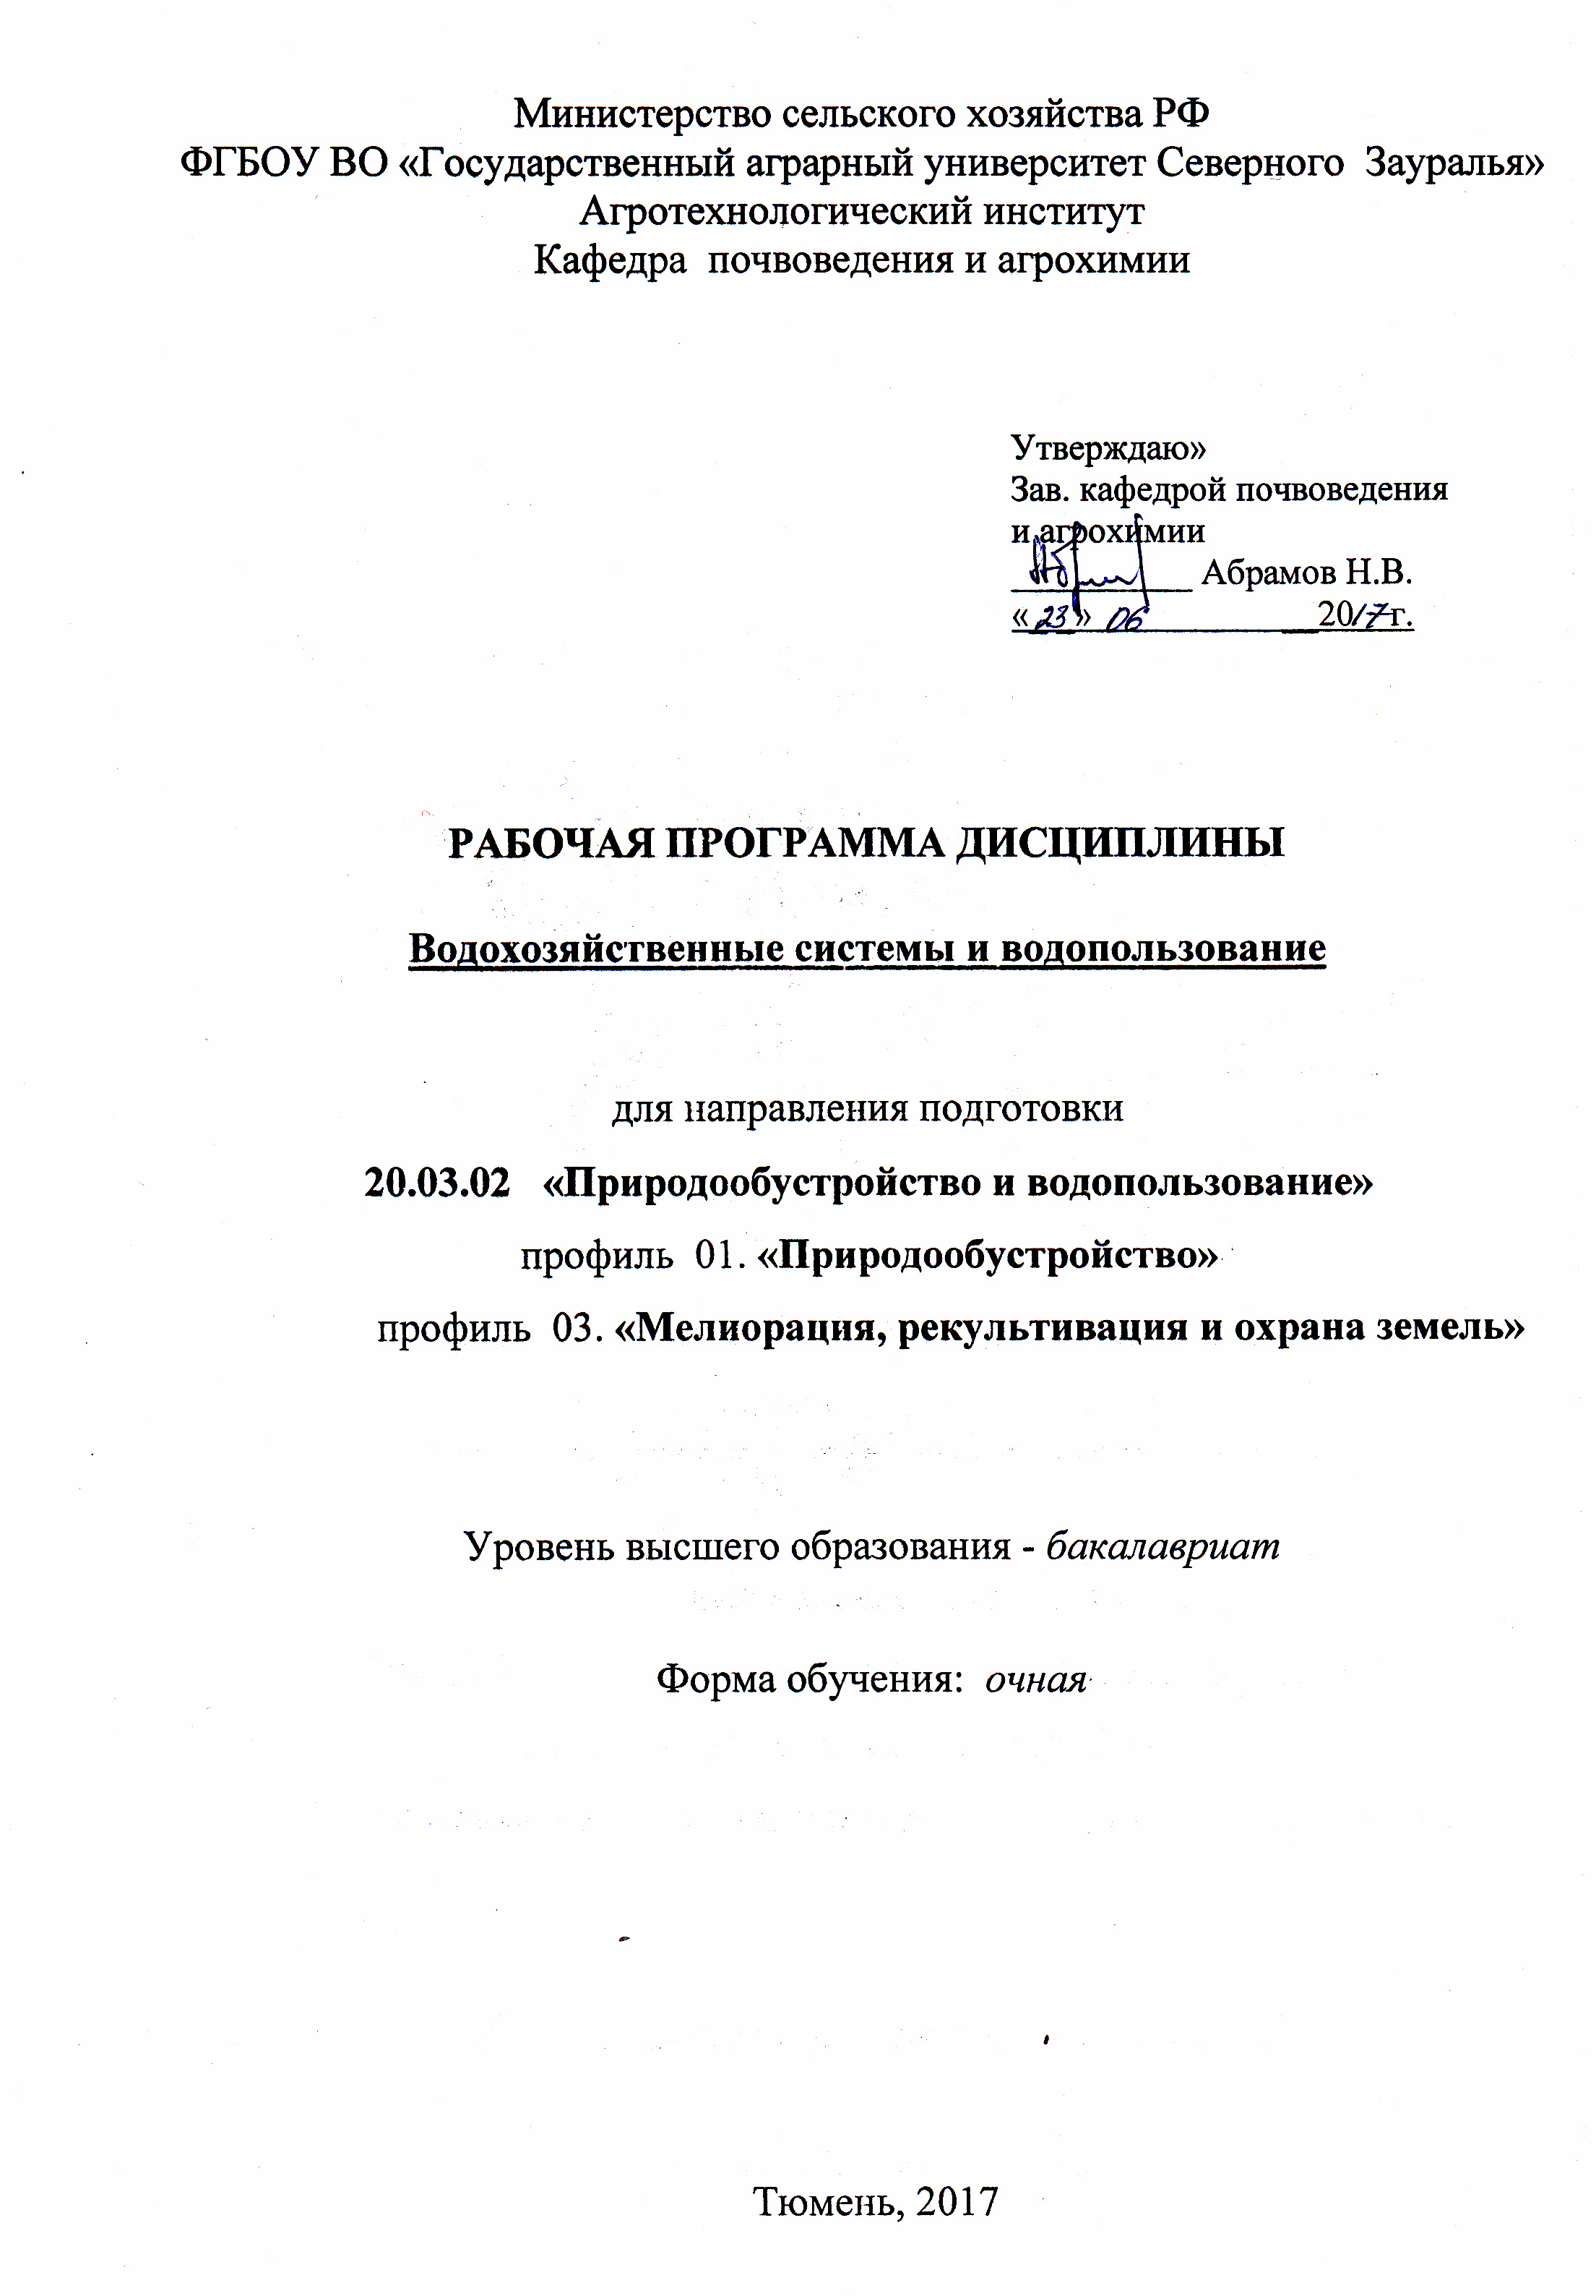

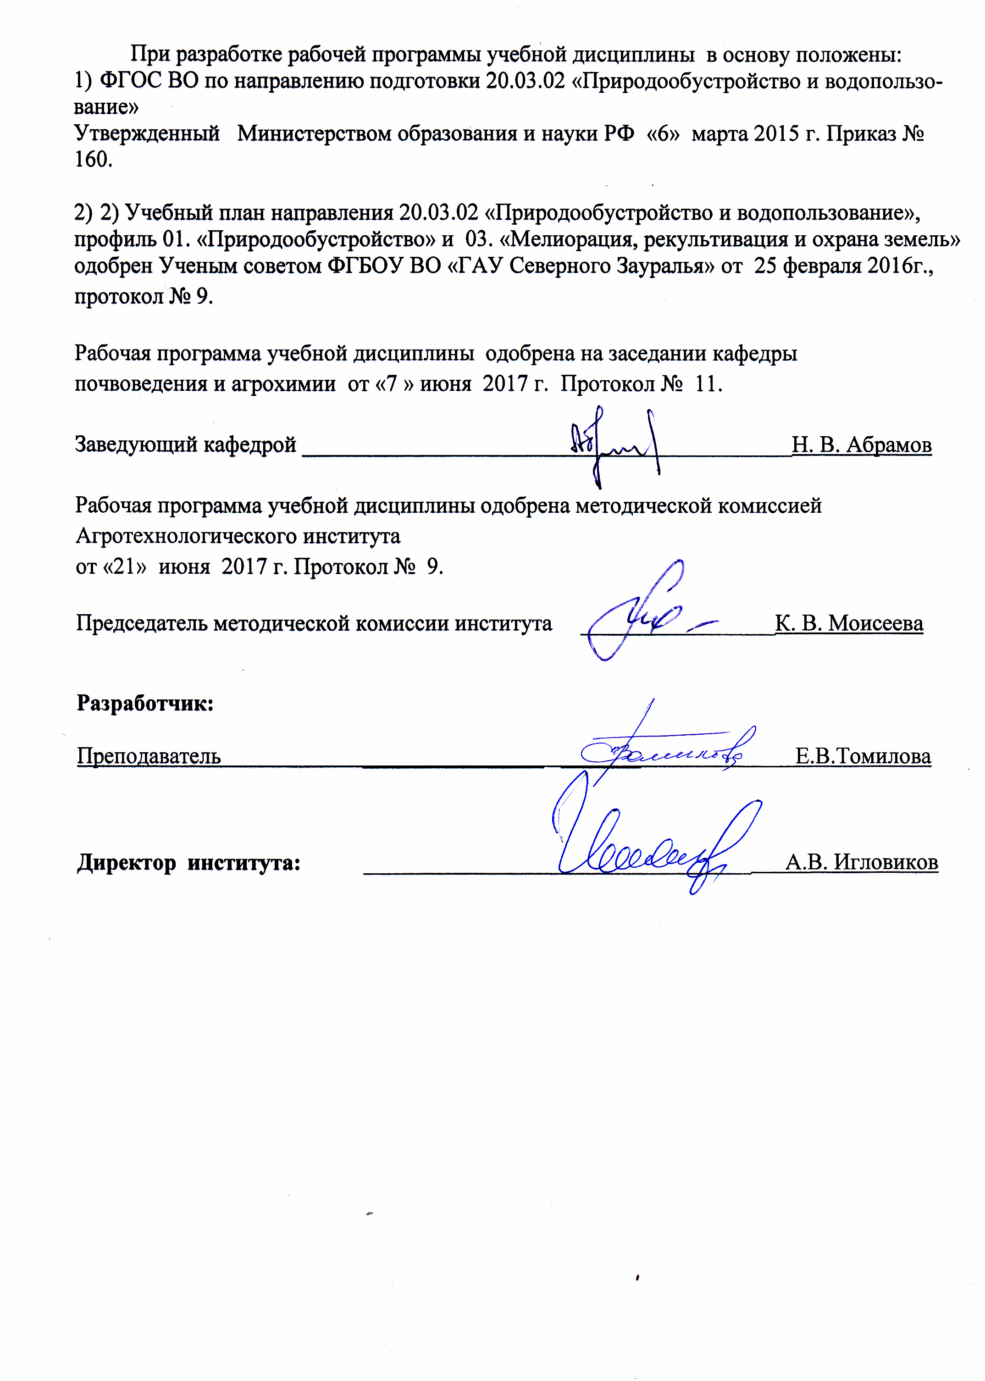

1. Перечень планируемых результатов обучения по дисциплине, соотнесенных с планируемыми результатами освоения образовательной программы

Коды компетенции | Результаты освоения | Перечень планируемых результатов обучения по  дисциплине
ПК-2 | Способностью использовать положения водного и земельного законодательства и правил охраны природных ресурсов при водопользовании, землепользовании и обустройстве природной среды | Знать: - область, объекты, виды и задачи водопользования; мероприятия по экономии водных ресурсов и поддержанию качества вод; положения водного кодекса и другой правовой и нормативной документации  Уметь: анализировать исторические и экологические предпосылки для водохозяйственного развития региона; пользоваться методами составления водного и водохозяйственного балансов, оценки изменений водных ресурсов под влиянием природных и хозяйственных факторов; выполнять водохозяйственные расчеты;  Владеть: методами расчета основных гидрологических показателей, приемами и способами получения, анализа и обработки информации о водных ресурсах, водных объектах и водохозяйственных системах.
ПК-12 | Способностью использовать методы выбора структуры и параметров систем приородообустройства и водопользования | Знать: -особенности и структуру водохозяйственных систем; принципы управления водным хозяйством; характеристики участников водохозяйственного комплекса; принципиальные схемы систем водоснабжения, обводнения и  водоотведения; нормы водопотребления и водоотведения;  Уметь: - давать экспертную оценку водообеспеченности, экологической опасности и опасности затопления территорий; выполнять укрупненный водный и водохозяйственный баланс;  Владеть: - методами воднобалансовых расчетов; навыками анализа природно-климатических условий и режима работы водохозяйственных систем; методами проектного обоснования функционирования водохозяйственных систем.

2. Место дисциплины в структуре образовательной программы

Дисциплина «Водохозяйственные системы и водопользование» относится к базовой части профилей – «Природообустройство», «Мелиорация, рекультивация и охрана земель».
Для изучения дисциплины необходимы знания в области «Гидрология, климатология и метеорология», «Экология».
Водохозяйственные системы и водопользование являются предшествующей для дисциплин «Организация и технология работ по природообустройству и водопользованию», «Машины и оборудование для природообустройства и водопользования».
Дисциплина изучается на 2 курсе в 3 семестре.

- Объем дисциплины и виды учебной работы
Общая трудоемкость дисциплины составляет 144 ч. (4 зачетные единицы)
Вид учебной работы | Очная  форма  обучения
Вид учебной работы | семестр
Вид учебной работы | 3
Аудиторные занятия (всего) | 72
В том числе: | -
Лекции | 36
Практические занятия | 36
Самостоятельная работа (всего) | 72
В том числе: | -
Проработка материалов лекций, подготовка к практическим занятиям | 18
Самостоятельное изучение разделов и тем учебной дисциплины | 9
Контрольные работы | 9
Экзамен | 36
Вид промежуточной аттестации | экзамен
Общая трудоемкость | 144 ч.
Общая трудоемкость | 4 з.е.

4. Содержание дисциплины
4.1. Содержание разделов дисциплины

№ п/п | Наименование раздела дисциплины | Содержание раздела
1 | 2 | 3
1. | Водное хозяйство РФ, его составляющие законодательная база. | Структура водного хозяйства страны в сопоставлении с развитыми странами Европы и мира. Структура органов управления водохозяйственной отраслью РФ, пути формирования профессионального состава. Положения водного кодекса и другой правовой и нормативной документации.
2 | Вопросы и проблемы современного водопользования | Вопросы водообеспечения в различных регионах страны. Анализ исторических и экологических предпосылок для водохозяйственного развития региона; анализ природно-климатических условий.  Оценка водообеспеченности, экологической опасности и опасности затопления территорий проблемы качества и количества водных ресурсов, способы экономии водных ресурсов и сохранения водных объектов.
3 | Проектный и эксплуатационный режим работы водохозяйственных установок | Особенности режимов функционирования водохозяйственных установок, их эффективность, надежность, соответствие современной технологии.
4 | Понятие водохозяйственной системы применительно к отраслевой тематике и в составе водохозяйственного комплекса | Отраслевые водохозяйственные системы и системы комплексного назначения. Основные положения системного анализа при проектировании и эксплуатации водохозяйственных систем.
5 | Структура ВХС и взаимосвязь элементов | Структура водохозяйственных систем (ВХС) с учетом взаимосвязей отдельных ее элементов. Характеристики участников водохозяйственного комплекса. Принципиальные схемы систем водоснабжения, обводнения и водоотведения; нормы водопотребления и водоотведения. Расчет водного и водохозяйственного баланса. Водно-энергетический расчет.  Вопросы имитационного моделирования ВХС для анализа их работы и оценки эффективности решения задач, поставленных проектом
6 | Системы регулирования стока и его территориального перераспределения | Системы регулирования стока во времени и по территориям. Наиболее характерные ВХС, проблемы их функционирования, последствия создания.
7 | Мониторинг водохозяйственных объектов и ВХС | Методические аспекты мониторинга и его роль в поддержании нормального состояния ВХС.

4.2 Разделы дисциплины и междисциплинарные связи с обеспечиваемыми (последующими) дисциплинами
№ п/п | Наименование обеспечиваемых (последующих) дисциплин | Номера разделов данной дисциплины, необходимых для изучения обеспечиваемых (последующих) дисциплин
№ п/п | Наименование обеспечиваемых (последующих) дисциплин | 1 | 2 | 3 | 4 | 5 | 6 | 7
1 | Организация и технология работ по природообустройству и водопользованию | - | - | + | + | + | + | -
2 | Машины и оборудование для природообустройства и водопользования | - | - | + | + | + | + | -

4.3. Разделы дисциплин и виды занятий
№ п/п | Наименование раздела дисциплины | Лек-  ции | Прак-тич.  зан. | СРС | Все-го  час.
1 | Водное хозяйство РФ, его составляющие законодательная база. | 4 | 2 | 4 | 10
2 | Вопросы и проблемы современного водопользования | 4 | 4 | 10 | 18
3 | Проектный и эксплуатационный режим работы водохозяйственных установок | 6 | 6 | 12 | 24
4 | Понятие водохозяйственной системы применительно к отраслевой тематике и в составе водохозяйственного комплекса | 6 | 6 | 16 | 28
5 | Структура ВХС и взаимосвязь элементов | 6 | 8 | 14 | 28
6 | Системы регулирования стока и его территориального перераспределения | 6 | 8 | 12 | 26
7 | Мониторинг водохозяйственных объектов и ВХС | 4 | 2 | 4 | 10
Всего |  | 36 | 36 | 72 | 144

4.4. Практические занятия
№ п/п | № раздела дисциплины | Наименование практических занятий | Трудоемкость (час)
№ п/п | № раздела дисциплины | Наименование практических занятий | очная
1 | 1 | Структурная схема управления водными ресурсами бассейна (региона) с учетом водохозяйственных нормативов и юридических ограничений. | 2
2 | 2 | Схема мероприятий по экономии и сохранению качества воды. | 2
3 | 2 | Лимиты водопользования. Договоры о водопользовании | 2
4 | 3 | Сравнительная эффективность комплексных водохозяйственных мероприятий. | 4
5 | 4 | Водохранилища их характеристики | 4
6 | 4 | Гидрологические и водохозяйственные расчеты водохранилищ | 8
7 | 5 | Построение графиков в режиме постоянной и ступенчатой водоотдачи. | 6
8 | 5 | Расчет водопотребления для населенного пункта | 4
9 | 6 | Распределение водных ресурсов между водопользователями | 2
10 | 7 | Эколого-водохозяйственная оценка эффективности работы ВХС. | 2
Всего |  |  | 36

4.5. Курсовые работы – не предусмотрено УП

- Учебно-методическое обеспечение самостоятельной работы обучающихся
по дисциплине
№ п/п | № семестра | Наименование раздела учебной дисциплины | Виды СРС | Всего часов | Вид  контроля
1 | 6 | Вопросы и проблемы современного водопользования | Проработка материалов лекций, подготовка к практическим занятиям  Контрольная работа на тему: «Качество водных ресурсов» | 2  3 | экзамен  контрольная  работа
2 | 6 | Структура ВХС и взаимосвязь элементов | Проработка материалов лекций, подготовка к практическим занятиям  Контрольная работа на тему: «Принципиальные схемы водоснабжения» | 4  3 | экзамен  контрольная  работа
3 | 6 | Системы регулирования стока и его территориального перераспределения | Проработка материалов лекций, подготовка к практическим занятиям  Контрольная работа на тему: «Основы эксплуатации водохранилищ» | 2  3 | экзамен  контрольная  работа
4 | 6 | Понятие водохозяйственной системы применительно к отраслевой тематике и в составе водохозяйственного комплекса | Проработка материалов лекций, подготовка к практическим занятиям | 2 | экзамен
5 | 6 | Структура ВХС и взаимосвязь элементов | Проработка материалов лекций, подготовка к практическим занятиям  Самостоятельное изучение темы « Водоснабжение. Наружные сети и сооружения. | 4  9 | экзамен  собеседование
6 | 6 | Системы регулирования стока и его территориального перераспределения | Проработка материалов лекций, подготовка к практическим занятиям | 2 | экзамен
7 | 6 | Мониторинг водохозяйственных объектов и ВХС | Проработка материалов лекций, подготовка к практическим занятиям | 2 | экзамен
Подготовка к экзамену |  |  |  | 36 | экзамен
ИТОГО часов в семестре |  |  |  | 72

5.1. Учебно-методические материалы для самостоятельной работы:

- Дмитриева В.Т. Гидрологический словарь [Электронный ресурс] : понятия и термины / В.Т. Дмитриева. — Электрон. текстовые данные. — М. : Московский городской педагогический университет, 2012. — 180 c. — 2227-8397. — Режим доступа: http://www.iprbookshop.ru/26465.html
- СП 31.13330.2012 Водоснабжение. Наружные сети и сооружения. Актуализированная редакция СНиП 2.04.02-84 (с Изменениями N 1, 2) http://docs.cntd.ru/document/1200093820

5.2. Темы, выносимые на самостоятельное изучение:

Раздел №5 Структура ВХС и взаимосвязь элементов

Тема: « Водоснабжение. Наружные сети и сооружения»
- Источники водоснабжения.
- Объединение или разделение сооружений, водоводов и сетей различного назначения;
- Зонирование системы водоснабжения, использование регулирующих емкостей, применение станций регулирования и насосных станций подкачки;
- Использование очищенных производственных и бытовых сточных вод, а также аккумулированного поверхностного стока для производственного водоснабжения и обводнения водоемов и болот;
- Целесообразность организации замкнутых циклов или создание замкнутых систем водопользования;
- Очередность строительства и ввода в действие элементов системы по пусковым комплексам.
- Применение объединенных или локальных систем оборотного водоснабжения.

5.3. Темы контрольных работ:

Раздел №2 Вопросы и проблемы современного водопользования
Тема: «Качество водных ресурсов»

Раздел №3 Проектный и эксплуатационный режим работы водохозяйственных установок.
Тема: «Принципиальные схемы водоснабжения»

Раздел №4 Понятие водохозяйственной системы применительно к отраслевой тематике и в составе водохозяйственного комплекса.
Тема: «Основы эксплуатации водохранилищ»

6. Фонд оценочных средств для проведения промежуточной аттестации обучающихся по дисциплине
  - Перечень компетенций с указанием этапов их формирования в процессе освоения образовательной программы
№ п/п | Контролируемые разделы дисциплины (результаты по разделам) | Код контролируемой компетенции (или её части) | наименование оценочного средства
1 | Введение. | ПК-2 (знать) | вопросы к экзамену
2 | Водное хозяйство РФ, его составляющие законодательная база. | ПК-12 (знать) | тестовые задания
2 | Водное хозяйство РФ, его составляющие законодательная база. | ПК-2 (владеть) | варианты контрольных работ
2 | Водное хозяйство РФ, его составляющие законодательная база. | ПК-12 (владеть) | вопросы к экзамену
3 | Вопросы и проблемы современного водопользования | ПК-2 (знать) | тестовые задания
3 | Вопросы и проблемы современного водопользования | ПК-2(уметь) | вопросы к экзамену
3 | Вопросы и проблемы современного водопользования | ПК-2 (владеть) | варианты контрольных работ
4 | Проектный и эксплуатационный режим работы водохозяйственных установок | ПК-12 (знать) | вопросы к собеседованию  вопросы к экзамену
4 |  | ПК-12 (уметь) | варианты контрольных работ
4 |  | ПК-2 (владеть) | варианты контрольных работ
 | Понятие водохозяйственной системы применительно к отраслевой тематике и в составе водохозяйственного комплекса | ПК-2 (знать) | вопросы к собеседованию
5 |  | ПК-12 (знать) | тестовые задания
 |  | ПК-12 (знать) | вопросы к экзамену
 | Структура ВХС и взаимосвязь элементов | ПК-2 (знать) | вопросы к экзамену
6 | Структура ВХС и взаимосвязь элементов | ПК-12 (знать) | тестовые задания
 | Структура ВХС и взаимосвязь элементов | ПК-12 (знать) | вопросы к экзамену
 | Системы регулирования стока и его территориального перераспределения | ПК-12 (знать) | вопросы к экзамену
7 |  | ПК-12 (уметь) | тестовые задания
 |  | ПК-2 (владеть) | вопросы к экзамену
 | Мониторинг водохозяйственных объектов и ВХС | ПК-2 (знать) | вопросы к экзамену
8 | Мониторинг водохозяйственных объектов и ВХС | ПК-2(уметь) | тестовые задания
 | Мониторинг водохозяйственных объектов и ВХС | ПК-2 (владеть) | вопросы к экзамену

  - Описание показателей и критериев оценивания компетенций на различных этапах их формирования, описание шкал оценивания:
Показатели оценивания | Критерии оценивания
Показатели оценивания | Достаточный уровень (удовлетворительно) | Средний уровень  (хорошо) | Высокий уровень  (отлично)
ПК-4 Способностью использовать положения водного и земельного законодательства и правил охраны природных ресурсов при водопользовании, землепользовании и обустройстве природной среды
Знать: | область, объекты, виды и задачи водопользования; мероприятия по экономии водных ресурсов и поддержанию качества вод; положения водного кодекса и  другой правовой и нормативной документации. | область, объекты, виды и задачи водопользования; мероприятия по экономии водных ресурсов и поддержанию качества вод; положения водного кодекса и  другой правовой и нормативной документации, а также может использовать знания в практической деятельности | область, объекты, виды и задачи водопользования; мероприятия по экономии водных ресурсов и поддержанию качества вод; положения водного кодекса и другой правовой и нормативной документации, может сознательно объяснить и использовать эти знания в практической деятельности.
Уметь: | анализировать исторические и экологические предпосылки для водохозяйственного развития региона; пользоваться методами составления водного и водохозяйственного  балансов, оценки изменений водных ресурсов под влиянием природных и хозяйственных факторов; выполнять водохозяйственные расчеты; | анализировать исторические и экологические предпосылки для водохозяйственного развития региона; пользоваться методами составления водного и водохозяйственного  балансов, оценки изменений водных ресурсов под влиянием природных и хозяйственных факторов; выполнять водохозяйственные расчеты, способен применить умение на практике. | анализировать исторические и экологические предпосылки для водохозяйственного развития региона; пользоваться методами составления водного и водохозяйственного  балансов, оценки изменений водных ресурсов под влиянием природных и хозяйственных факторов; выполнять водохозяйственные расчеты, может сознательно объяснить и использовать эти знания в практической деятельности.
Владеть: | Методами расчета основных гидрологических показателей, приемами и способами получения, анализа и обработки информации о водных ресурсах, водных объектах и водохозяйственных системах. | Методами расчета основных гидрологических показателей, приемами и способами получения, анализа и обработки информации о водных ресурсах, водных объектах и водохозяйственных системах, способен применить на практике. | Методами расчета основных гидрологических показателей, приемами и способами получения, анализа и обработки информации о водных ресурсах, водных объектах и водохозяйственных системах, способен выбирать оптимальные методы и применять на практике.
ПК-12 Способностью использовать методы выбора структуры и параметров систем приородообустройства и водопользования
Знать: | особенности и структуру водохозяйственных систем; принципы управления водным хозяйством; характеристики участников водохозяйственного комплекса; принципиальные схемы систем водоснабжения, обводнения и  водоотведения; нормы водопотребления и водоотведения. | особенности и структуру водохозяйственных систем; принципы управления водным хозяйством; характеристики участников водохозяйственного комплекса; принципиальные схемы систем водоснабжения, обводнения и водоотведения; нормы водопотребления и водоотведения, а также может применить на практике. | особенности и структуру водохозяйственных систем; принципы управления водным хозяйством; характеристики участников водохозяйственного комплекса; принципиальные схемы систем водоснабжения, обводнения и  водоотведения; нормы водопотребления и водоотведения, может сознательно объяснить и применить на практике.
Уметь: | давать экспертную оценку водообеспеченности, экологической опасности и опасности затопления территорий; выполнять укрупненный водный и водохозяйственный баланс. | давать экспертную оценку водообеспеченности, экологической опасности и опасности затопления территорий; выполнять укрупненный водный и водохозяйственный баланс, способен применить умение на практике. | давать экспертную оценку водообеспеченности, экологической опасности и опасности затопления территорий; выполнять укрупненный водный и водохозяйственный баланс, успешно применяет умение на практике.
Владеть: | методами воднобалансовых расчетов; навыками анализа природно-климатических условий и режима работы водохозяйственных систем; методами проектного обоснования функционирования водохозяйственных систем. | методами воднобалансовых расчетов; навыками анализа природно-климатических условий и режима работы водохозяйственных систем; методами проектного обоснования функционирования водохозяйственных систем, способен применить на практике. | методами воднобалансовых расчетов; навыками анализа природно-климатических условий и режима работы водохозяйственных систем; методами проектного обоснования функционирования водохозяйственных систем, способен выбирать оптимальные методы и применять на практике.

    - Шкала оценивания экзамена
Оценка | Описание
5 | Демонстрирует полное понимание и знание материала. На все вопросы билета даны правильные развернутые ответы.
4 | Демонстрирует значительное понимание и знание материала. На все вопросы билета даны ответы. Допускается одна незначительная ошибка в ответе на каждый вопрос.
3 | Демонстрирует частичное понимание и знание материала. На большую часть вопросов даны правильные ответы. Допускается одна незначительная ошибка в ответе на каждый вопрос и одна существенная ошибка в ответе на один из вопросов.
2 | Демонстрирует небольшое понимание и знание материала. На большую часть вопросов не даны правильные ответы или допущены грубые ошибки.
1 | Демонстрирует абсолютное непонимание и незнание материала.

6.3. Типовые контрольные задания или иные материалы:
Указаны в приложении 1.

  - Методические материалы, определяющие процедуры оценивания знаний, умений, навыков и (или) опыта деятельности, характеризующих этапы формирования компетенций

Процедура оценивания экзамена

Экзамен проводится в соответствии с графиком учебного процесса в период экзаменационной сессии. Экзаменационный билет содержит три вопроса. Студент получает билет путем собственного случайного выбора. На подготовку ответа студенту дается 45 минут. Ответы на вопросы экзаменационного билета даются студентом в устной форме. При необходимости преподавателем могут быть заданы наводящие или дополнительные вопросы. По результатам ответа студента выставляется экзаменационная оценка в соответствии со Шкалой оценивания.

- Перечень основной и дополнительной учебной литературы, необходимой для освоения дисциплины

а) основная литература:
- Алексеев М.И. Расчет и проектирование водоотводящих сетей [Электронный ресурс] : учебное пособие / М.И. Алексеев, В.П. Верхотуров. — Электрон. текстовые данные. — СПб. : Санкт-Петербургский государственный архитектурно-строительный университет, ЭБС АСВ, 2016. — 111 c. — 978-5-9227-0650-6. — Режим доступа: http://www.iprbookshop.ru/74348.html
- Арсеньев Г.С. Основы управления гидрологическими процессами. Водные ресурсы [Электронный ресурс] : учебник / Г.С. Арсеньев. — Электрон. текстовые данные. — СПб. : Российский государственный гидрометеорологический университет, 2005. — 228 c. —5-86813-140-1.—Режим доступа: http://www.iprbookshop.ru/12511.html
- Голованов А.И. Основы природообустройства / А.И. Голованов, Т.И. Сурикова, Ю.И. Сухарев. – М., 2001. – 264 с.
- Железняков Т.В. и др. Гидрология, гидрометрия и регулирование стока. Учебник. - М.: Колос, 1993.
- Кузьминский Р.А. Гидрология, гидрометрия и гидротехнические сооружения. Учебник. - М.: РГОТУПС, 2007.
- Об утверждении Правил пользования системами коммунального водоснабжения и канализации в Российской Федерации [Электронный ресурс] / . — Электрон. текстовые данные. — М. : Издательский дом ЭНЕРГИЯ, 2013. — 40 c. — 978-5-98908-103-5. — Режим доступа: http://www.iprbookshop.ru/22722.html
- Природообустройство / А.И. Голованов, Ф.М. Зимин, Д.В. Козлов. Под. Ред. А.И. Голованова. – М., 2008. – 552 с.
- Сахненко М.А. Гидрология [Электронный ресурс] : учебное пособие / М.А. Сахненко. — Электрон. текстовые данные. — М. : Московская государственная академия водного транспорта, 2010. — 124 c. — 2227-8397. — Режим доступа: http://www.iprbookshop.ru/46266.html
- Сиваков Д.О. Водное право России и зарубежных государств [Электронный ресурс] : монография / Д.О. Сиваков. — Электрон. текстовые данные. — М. : Юстицинформ, 2010. — 368 c. — 978-5-7205-1050-3. — Режим доступа: http://www.iprbookshop.ru/13375.html
- Технологические измерения и приборы в системах водоснабжения и водоотведения [Электронный ресурс] : методические указания к лабораторным работам / . — Электрон. текстовые данные. — Иваново: Ивановский государственный архитектурно-строительный университет, ЭБС АСВ, 2002. — 46 c. — 2227-8397. — Режим доступа: http://www.iprbookshop.ru/17755.html
- Химия воды [Электронный ресурс] : методические указания / . — Электрон. текстовые данные. — СПб. : Санкт-Петербургский государственный архитектурно-строительный университет, ЭБС АСВ, 2016. — 36 c. — 2227-8397. — Режим доступа: http://www.iprbookshop.ru/74356.html

б) дополнительная литература:
- Абдрахимов Р.Г. Гидрологическое обеспечение хозяйственной деятельности [Электронный ресурс] : учебное пособие / Р.Г. Абдрахимов. — Электрон. текстовые данные. — Алматы: Казахский национальный университет им. аль-Фараби, 2011. — 90 c. — 9965-29-706-1. — Режим доступа: http://www.iprbookshop.ru/57433.html
- Гусаковский В.Б. Водоснабжение промышленных предприятий [Электронный ресурс]: учебное пособие / В.Б. Гусаковский, Е.Э. Вуглинская. — Электрон. текстовые данные. — СПб.: Санкт-Петербургский государственный архитектурно-строительный университет, ЭБС АСВ, 2016. — 144 c. — 978-5-9227-0675-9. — Режим доступа: http://www.iprbookshop.ru/74324.html
- Дмитриева В.Т. Гидрологический словарь [Электронный ресурс] : понятия и термины / В.Т. Дмитриева. — Электрон. текстовые данные. — М. : Московский городской педагогический университет, 2012. — 180 c. — 2227-8397. — Режим доступа: http://www.iprbookshop.ru/26465.html
- Михайлов В.Н., Добровольский А.Д., Добролюбов С.А. Гидрология. М.: Высшая школа, 2008.− 463 с.
- Очистка муниципальных сточных вод c повторным использованием воды и обработанных осадков [Электронный ресурс]: теория и практика / Н.И. Куликов [и др.]. — Электрон. текстовые данные. — : Логос, 2014. — 400 c. — 978-5-98704-802-3. — Режим доступа: http://www.iprbookshop.ru/70739.html
- Проблемы водопользования в истории международных отношений (Материалы научной конференции) [Электронный ресурс] : научное издание / О.Б. Александров [и др.]. — Электрон. текстовые данные. — М. : Аспект Пресс, 2013. — 152 c. — 978-5-7567-0714-4. — Режим доступа: http://www.iprbookshop.ru/56782.html
- Лямаев Б.Ф. Системы водоснабжения и водоотведения зданий [Электронный ресурс] : учебное пособие / Б.Ф. Лямаев, В.И. Кириленко, В.А. Нелюбов. — Электрон. текстовые данные. — СПб. : Политехника, 2016. — 305 c. — 978-5-7325-1091-1. — Режим доступа: http://www.iprbookshop.ru/59999.html
- Ходзинская А.Г. Гидрометрия [Электронный ресурс] : курс лекций / А.Г. Ходзинская. — Электрон. текстовые данные. — М. : Московский государственный строительный университет, ЭБС АСВ, 2015. — 96 c. — 978-5-7264-1192-7. — Режим доступа: http://www.iprbookshop.ru/60816.html
- Чудновский С.М. Улучшение качества природных вод [Электронный ресурс] : учебное пособие / С.М. Чудновский. — Электрон. текстовые данные. — М. : Инфра-Инженерия, 2017. — 184 c. — 978-5-9729-0164-7. — Режим доступа: http://www.iprbookshop.ru/69017.html

- Перечень ресурсов информационно-телекоммуникационной сети "Интернет"

- https://e.lanbook.com Издательство «Лань»
- http://www.iprbookshop.ru «IPRbooks»
- https://elibrary.ru электронная научная библиотека
- http://xn--90ax2c.xn--p1ai национальная электронная библиотека
5. Сайт научно-просветительского центра «Экология. Наука. Техника»
6. Сайт о фундаментальной науке www.elementy.ru
- Методические указания для обучающихся по освоению дисциплины

- Гидрологические расчеты [Электронный ресурс] : методические указания к курсовым работам по гидрологии для студентов бакалавриата, обучающихся по направлениям подготовки 08.03.01 Строительство, 20.03.02 Природообустройство и водопользование, студентов специалитета, обучающихся по специальности 08.05.01 Строительство уникальных зданий и сооружений /. — Электрон. текстовые данные. — М. : Московский государственный строительный университет, ЭБС АСВ, 2016. — 48 c. — 2227-8397. — Режим доступа:http://www.iprbookshop.ru/62617.html

ГОСТ 17.1.1.04-80 Охрана природы (ССОП). Гидросфера. Классификация подземных вод по целям водопользования - Режим доступа: http://docs.cntd.ru/document/1200008292/

ГОСТ 17.1.1.03-86 Охрана природы (ССОП). Гидросфера. Классификация водопользований - Режим доступа:http://docs.cntd.ru/document/1200006391/
- Догановский A.M. Сборник задач по определению основных характеристик водных объектов суши [Электронный ресурс] : учебное пособие / A.M. Догановский, В.Г. Орлов. — Электрон. текстовые данные. — СПб. : Российский государственный гидрометеорологический университет, 2011. — 315 c. — 978-5-86813-291-9. — Режим доступа: http://www.iprbookshop.ru/17965.html
- Наставление гидрометеорологическим станциям и постам. Выпуск 3, Ч. 1. - М.: Росгидромет, 2000. – 283 с.
- Наставление гидрометеорологическим станциям и постам. Выпуск 3, Ч. 2. - М.: Росгидромет, 2000. – 347 с.

10. Перечень информационных технологий – не требуется

11. Материально-техническое обеспечение дисциплины:

Для проведения занятий по данной дисциплине используются:
- техническое оборудование (ноутбук, проектор);
- климатические карты географических атласов, психрометрические таблицы;
- агроклиматические справочники, метеорологические бюллетени;
- гидрологические и метеорологические приборы и оборудование:
- гидрометрическая вертушка – 1 шт.;
- гидрометрическая штанга – 1 шт.;
- психрометрический термометр - 1 шт;
- психрометр аспирационный - 2 шт;
- гигрометр волосной - 1 шт;
- гигрограф – 1 шт;
- мерзлотомер - 1 шт;
- снегомер весовой - 1 шт;
- рейка снегомерная – 1 шт;
- полевой дождемер Давитая - 1 шт;

